ประกาศ
ขั้นตอนการขอหนังสือรับรองผลคะแนนสอบทักษะภาษาอังกฤษ

เฉพาะช่วงนี้ที่ Train-Test กำลังอยู่ระหว่างการพัฒนาระบบตรวจสอบผลคะแนนสอบฯ
หากทางผู้สอบต้องการหนังสือรับรองผลคะแนนสอบ จะมีขั้นตอนดำเนินการดังนี้
1.) ให้ผู้สมัครสอบแจ้งความประสงค์ขอรับการรับรองผลคะแนนสอบ โดยตรงกับศูนย์สอบที่ตนเอง ได้ทำการสอบ
2.) จากนั้นให้ผู้สมัครสอบเปิดผลคะแนนสอบของตนเองจากเว็บไซต์ประกาศผลคะแนนสอบของ Test Provider แต่ละราย ให้เจ้าหน้าที่ศูนย์สอบตรวจสอบ
+ Linguaskill ดูผลคะแนนได้ที่ https://www.metritests.com/metrica/
+ Edusynch ดูผลคะแนนได้ที่ https://student.edusynch.com/login
3.) ให้เจ้าหน้าที่ศูนย์สอบ download ใบประกาศผลคะแนนสอบ มาจัดเรียงไว้ตามตัวอย่าง
แบบฟอร์มด้านล่างนี้พร้อมลงลายมือชื่อ + ตราประทับของศูนย์สอบหรือโรงเรียน

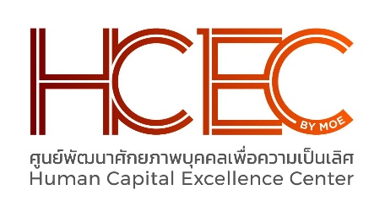

หนังสือรับรองผลคะแนนการสอบวัดระดับทักษะภาษาอังกฤษ
ศูนย์พัฒนาศักยภาพบุคคลเพื่อความเป็นเลิศ โรงเรียนxxxxxxxxxxx
วันที่ วว/ดด/ปป พ.ศ.
ขอรับรองว่า ชื่อ-นามสกุล ไทย (ชื่อนามสกุล อังกฤษ) ได้มีการสอบวัดระดับทักษะภาษาอังกฤษ ด้วยชุดทดสอบ ชื่อข้อสอบ Linguaskill หรือ Edusynch-CEFR Level Test ที่หน่วยสอบ ศูนย์พัฒนาศักยภาพบุคคลเพื่อความเป็นเลิศ (Human Capital Excellence Center: HCEC) โรงเรียนxxxxxxxxx เมื่อวันที่ วว/ดด/ปป พ.ศ.
โดยมีผลคะแนนสอบ ตามประกาศนียบัตรแนบท้ายนี้
ออกให้ ณ วันที่ วว/ดด/ปป พ.ศ.
ตราประทับโรงเรียน

ลงนาม
( ใส่ชื่อตัวบรรจง )
ลงนามประธานศูนย์ หรือ ผู้จัดการศูนย์
นำใบประกาศผลคะแนนมาวางไว้ในพื้นที่ว่างนี้

